事前申込(仮申請)用チェック票 |  |  | 事前受付番号
事前申込書類をご用意いただくとき、
以下の各項目をご確認ください。
申込者
氏 名

届出書類等 （各項目を確認したら✔を付けてください） |  | 区確  認欄
ア | □ 事前相談申込書(氏名欄の□に✔をお願いします)
イ | □ 工事見積書(工事費用・内容が分かるもの)の写し
ウ | □ 建物の所有者が分かる書類(以下のいずれか１点)の写し
① 固定資産税・都市計画税納税通知書（下図参照）
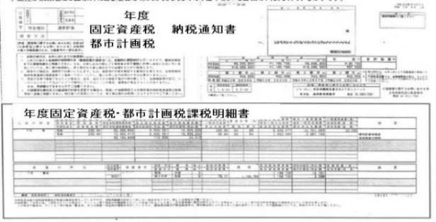
納人欄に「○○○○外␣名」の記載がある場合は、③「建物の登記簿謄本」をご提出ください。

都市計画課税明細書も
お忘れなく
ご提出ください。

 | ② 土地・家屋名寄帳（都税事務所：03-3733-2411）
 | ③ 建物の登記簿謄本（法務局城南出張所：03-3750-6651）
エ | □ 委任状（同居のご家族以外の代理申請の場合）
オ | □ 本事前申込（仮申請）用チェック票
カ | 施工前の工事箇所の写真(どちらかに✔をしてください)  ※ 本申請時に工事前・工事中・工事完了後の写真をご提出いただきます。
 | □ 各工事箇所の工事前の写真をすでに撮影した
 | □ 本申請時に提出する工事前の写真をこれから撮影する

区処理欄 |  | □ Ｂ工事 □ Ａ工事【同時】 | ／
□ 受給資格確認(住基情報・受給履歴)
□ 家屋の所在・種類等の確認 → 店舗等の併用注意、面積按分
□ 所有者の確認 → 相続前は、戸籍謄本・改製原戸籍 と 同意書
□ 共有者の確認 → 同居 又は 承諾書 □ 工事写真のチェック確認
□ 計算表(一次計算) □ 受付簿入力 □ 同時申請【該当】
□ そ の 他
連絡事項

